Поняття про невласні інтеграли

При визначенні 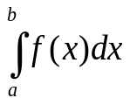 (такий інтеграл називається власним, але це слово зазвичай опускається) передбачалось, що
а) проміжок  скінченний;
б) підінтегральна функція визначена і неперервна на і обмежена
Якщо порушуються пункти а) або б) то інтеграл називається невласним.
Означення 1
Нехай  визначена на 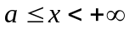 і інтегровна на 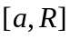,R>0, так що 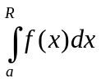 має сенс.
Границя цього інтегралу при 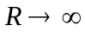називається невласним інтегралом І роду:
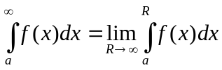

Якщо ця границя скінченна, то невласний інтеграл збігається, а інтегровна на
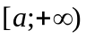; якщо границя нескінченна або не існує, то інтеграл розбіжний і йому не приписується числове значення.

Аналогічно вводиться невласний інтеграл на 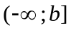
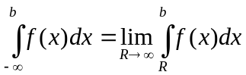.
Невласні інтеграли з двома нескінченними границями можна обчислити як суму двох невласних інтегралів
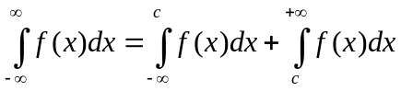
Нехай - первісна функція для ,тоді 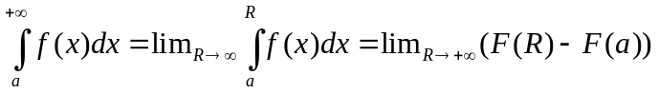.

Якщо ввести умовне позначення 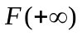=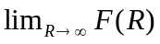, то для збіжного невласного інтегралу з нескінченною верхньою межею інтегрування узагальнена формула Ньютона –Лейбніца має вигляд:
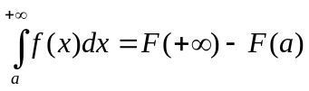,де 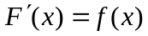
Приклади:
1) 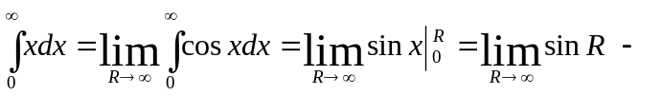не існує, інтеграл розбіжний.
2) 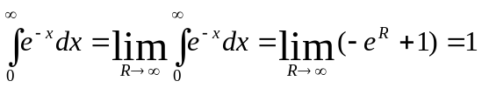 - інтеграл збіжний.
3) 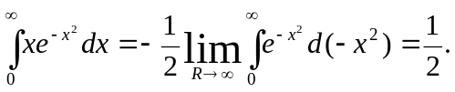
4) 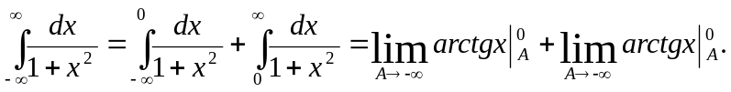

Інтеграл від необмежених функцій
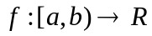 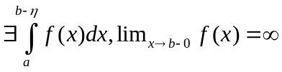.
Означення 2
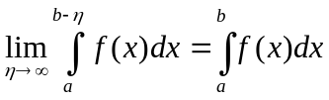 (1)
називається невласним інтегралом ІІ-го роду. Якщо границя скінченна, то невласний інтеграл називається збіжним ,якщо границя нескінченна або не існує, то інтеграл називається розбіжним.
Якщо точка а – особлива, то 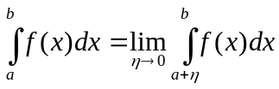(2)
Якщо необмежена у внутрішній точці с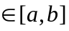то 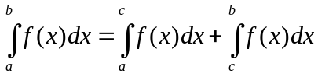,(3) де власні і невласні інтеграли другого роду визначаються (1) та (2).
Якщо а і особливі точки то, 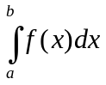 визначається (3) де 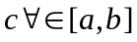

Приклад1:
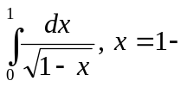особлива точка, 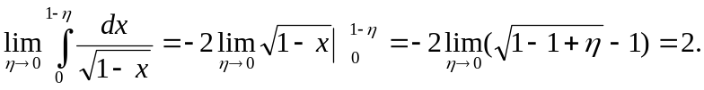

Приклад 2:
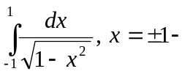особливі точки,
Приклад 3:
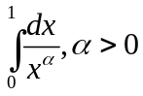, х=0 – особлива точка.
При 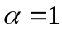 - інтеграл розбіжний:
При 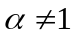:
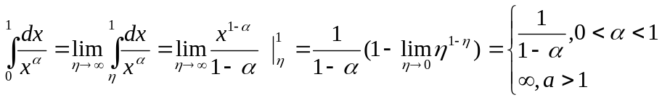
Приклад 4
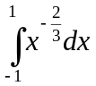 х=0-особлива точка, первісна 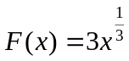неперервна в цій точці, то
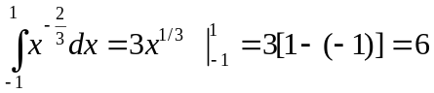
Приклад 5:
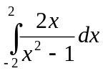 - , оскільки первісна 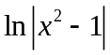 обертається в в особливих точках х= 1.
, неперервна на  і така, що 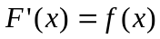 при 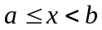 (узагальнена первісна), то справедлива узагальнена формула Ньютона-Лейбніца:
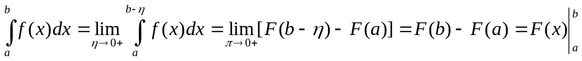.
Деякі відомі невласні інтеграли:
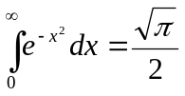 - Пуассона, 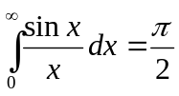 - Діріхле
Між невласними інтегралами 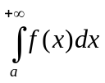 та числовими рядами 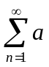 існує глибока аналогія. Якщо процес сумування замінити процесом інтегрування по х, то аналогами будуть:
а - загальний член ряду та f(x) – підінтегральна функція;
S= 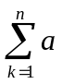 - часткова сума та власний інтеграл
S(A) = 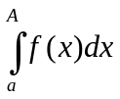;
Сума ряду як границя часткової суми та невласний інтеграл 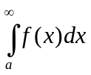 як границя 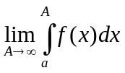;
Залишок ряду 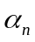=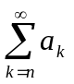 та інтеграл 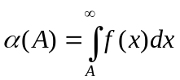
Означення.3. Невласний інтеграл І-го роду збігається, якщо 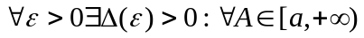 з того, що А>  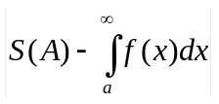< .
Деякі властивості невласних інтегралів І-го роду:
Якщо невласний інтеграл збіжний, то збіжний його залишок та навпаки, причому:
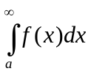 = + 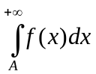
Якщо збігається , то 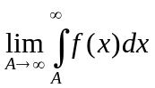 = 0
Якщо збігається , то збігається 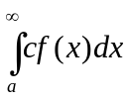, с – const, причому
= 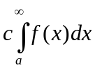
Якщо збігаються інтеграли
та 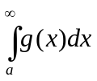, то збігається інтеграл
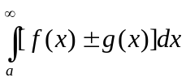 та інтеграл від суми дорівнює сумі інтегралів.
Критерій Коші збіжності невласного інтеграла І-го роду
Для того, щоб - збігався
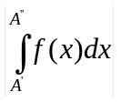 < .
Означення4. Невласний інтеграл ІІ-го роду збігається, якщо 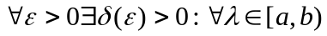
0<b-< 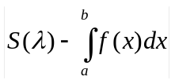< , де S() = 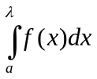.
Критерій Коші збіжності невласного інтеграла ІІ-го роду

Для того, щоб 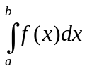 - збігався 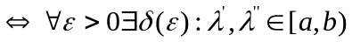 0<b-<,
0<b-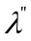< 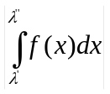 < .
Наведені критерії мало придатні на практиці, існують достатні умови збіжності невласних інтегралів.
Ознаки збіжності невласних інтегралів

Загальна ознака порівняння
Нехай дано дві функції f і g і 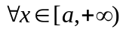 виконується нерівність 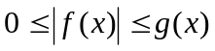. Тоді із збіжності випливає збіжність інтеграла 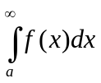; із розбіжності інтеграла
розбіжність інтеграла .
Приклад:
Дослідити на збіжність :
1) 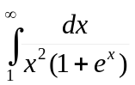 при х1
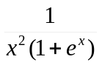< 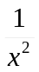, 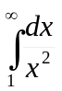 = -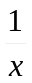 = 1, отже інтеграл збіжний і його значення < 1.
2) 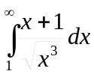; 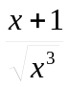 > 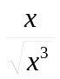 = 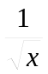, 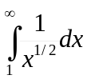, = 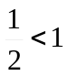, інтеграл розбіжний, розбіжний і 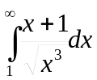
Частинна ознака порівняння
Нехай невід’ємні функції f і g визначені на [a, ) і існує границя 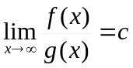, с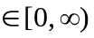. Тоді: при с>0 інтеграли і збігаються або розбігаються одночасно; при с=0 із збіжності інтеграла випливає збіжність .
Означення5.
називається абсолютно збіжним, якщо збігається інтеграл 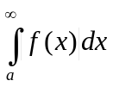, а функція f(x) називається абсолютно інтегровною на множині 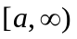.
Теорема
Якщо інтеграл абсолютно збіжний, то він збіжний. Обернене твердження місця не має.
Означення6.
називається умовнозбіжним, якщо він збіжний, а інтеграл -розбіжний.

Приклад
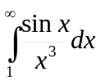, 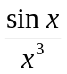 - знакозмінна функція, 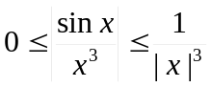, 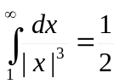 - збіжний збіжність .
Ознаки порівняння дозволяють встановити лише абсолютну збіжність невласних інтегралів. Наведемо ознаки, які використовуються і для умовної збіжності. Ознаки Абеля і Діріхле збіжності невласних інтегралів основані на застосуванні у випадку, коли абсолютна збіжність відсутня.
Ознака Абеля
Нехай f(x) та g(x) визначені на і
f(x) інтегровна на і - збіжний,
g(x) – монотонна і обмежена:
|g(x)|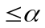 (=const, ax<)
Тоді 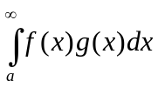 збігається (4)
Доведення
За ІІ-ою теоремою про середнє значення, при довільних 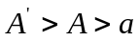 будемо мати 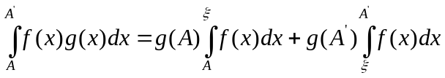, де 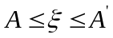 (5)
Умову існування невласного інтегралу можна подати так:
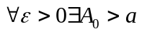, що при 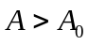 і 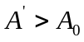, виконується:
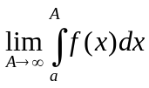, 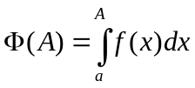
|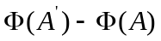| = 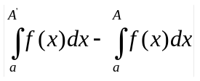= 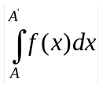 <
Якщо збігається , то збігається і .
Отже, для , що при буде
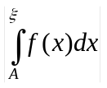< 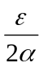, 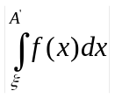< , при 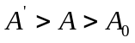, будемо мати
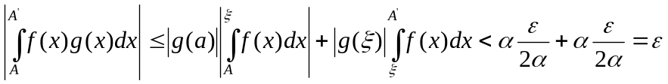, а звідси збігається (4).
Ознака Діріхле
Нехай f(x) інтегровна в  скінченному проміжку [a, A], (A>a) і інтеграл 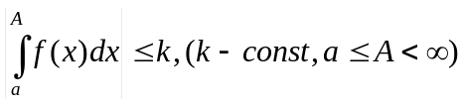 обмежений.
Функція g(x) монотонно прямує до 0 при х 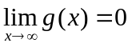. Тоді інтеграл (4)- збіжний.
Доведення будується на рівності (5), але в цьому випадку g(A) і g(A) можна зробити як завгодно малими, якщо А і A взяти достатньо великими, а інші множники обмежені числом 2k.
Легко бачити, що при >0 збіжні інтеграли
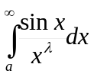 і 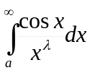 (a>0)
За ознакою Діріхле 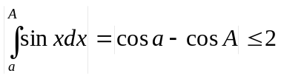 і 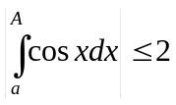, а 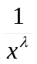 монотонно спадає і при х прямує до 0. При 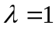 збіжний 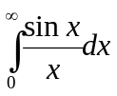,оскільки при х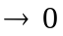,
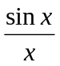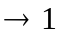,цей інтеграл збігається неабсолютно.
Основні формули для невласних інтегралів
Лінійність
Якщо і 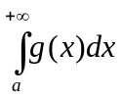 - збіжні, то 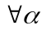 і  збігається
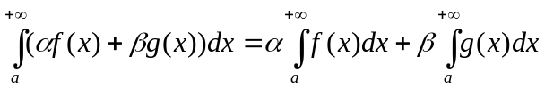
Формула інтегрування частинами
Якщо u(x), x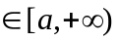 і v(x), x - неперервно диференційовні і 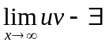, то
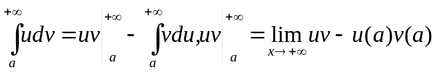
Формула справедлива при збіжності одного з двох інтегралів, що входять до формули.
Приклад:
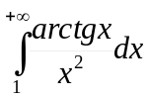
Покладемо u=arctgx, dv=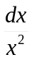, du=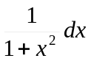, v=
